**Aplicação de produtos sem definição de Produção talhão**

Em vista da necessidade de uma nova rotina na aplicação de produtos no inicio da safra, onde não se está definido qual cultura se irá plantar no talhão, desenvolvemos o seguinte processo:

Com o Talhão definido na aba talhões (print abaixo), poderemos efetuar saídas pra este talhão safra.

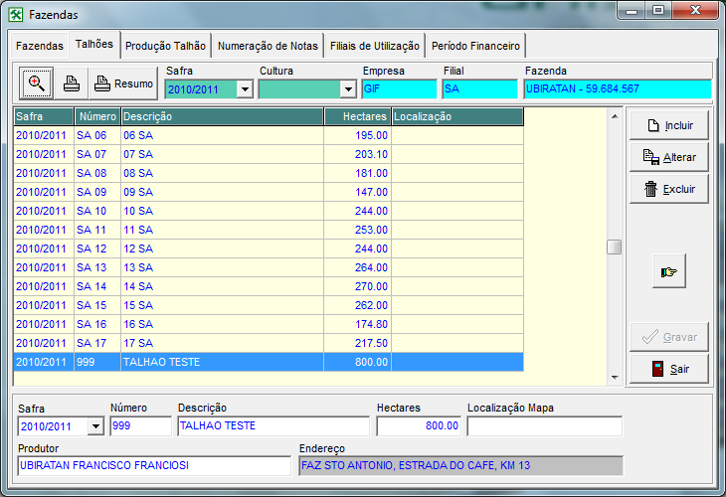

print 01

Estas saídas serão possíveis pela tela: Lançamento de Aplicação de Produtos/Serviços para Talhões. Dfm: dfmSaidaTalhao

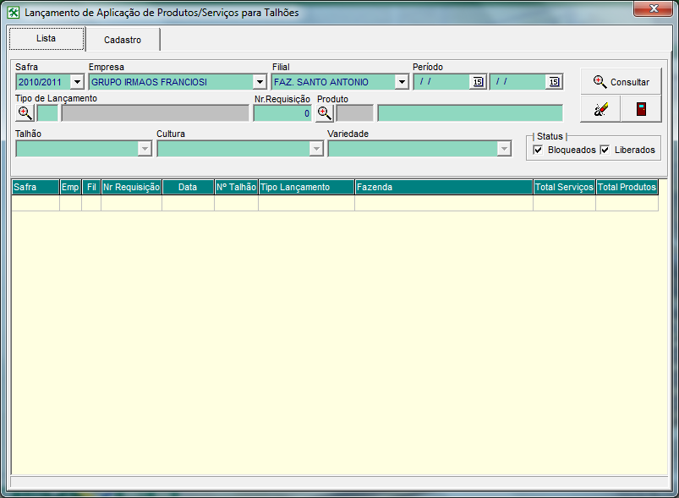

print 02

A utilização da tela segue o padrão do sistema:

1. Na tela e aba “Lista” deve-se efetuar uma consulta (usando botão Consultar) para liberar a aba “Cadastro”.
2. Efetuada a consulta, entrar na aba “Cadastro”,

Na tela de cadastro (print abaixo):

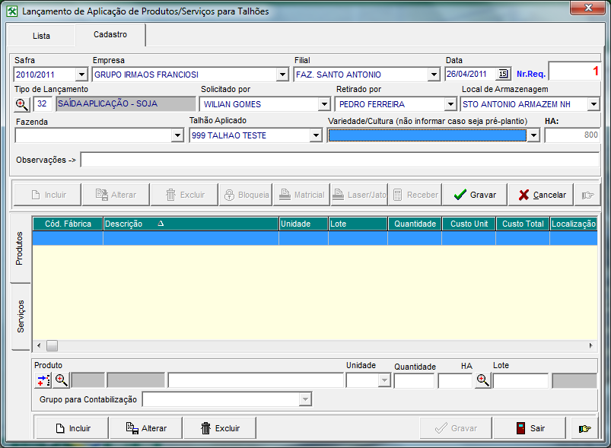

print 03

Deve-se primeiramente, informar os campos do cabeçalho, escolhendo os dados obrigatórios, como: Safra, Empresa, Filial, Data, Tipo de Lançamento, Solicitante, Retirante, Local de Armazenagem.

Os Campos:

Fazenda: será utilizado para filtrar os talhões e Variedade/Cultura

Talhão aplicado: é o mesmo da tela de Cadastro/Fazenda/Talhões (print 01). Poderá ser escolhido o Talhão Safra, independente se ele já tem as cultivares definidas.

Caso queira efetuar a saída para o talhão produção por esta tela, também será possível, porem o lançamento não efetuará um rateio entre todos os talhões cultivares. O lançamento será aplicado somente naquele talhão produção.

Com o cabeçalho definido poderá gravar. Indo para a parte inferior onde se vincula os produtos.

1. Ao incluir os produtos e gravar terá a possibilidade de bloquear o lançamento.

Feito o bloqueio, seguirá as regras para bloqueio e desbloqueio padrões do sistema.

Obs.: a inclusão do produto na saída deve seguir as regras de contabilização, se o tipo de lançamento exige contabilização, o produto deverá conter o grupo contábil que existe no tipo de lançamento (regra padrão do sistema).

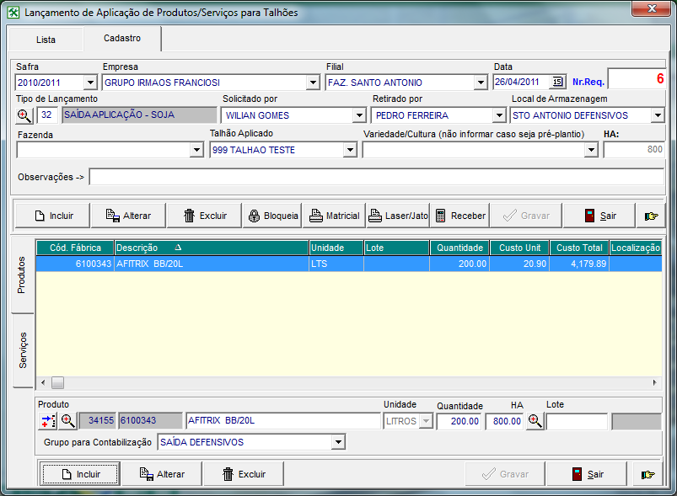

print 04

1. Quando se definir o talhão produção o sistema fará o rateio dos lançamentos feitos nesta tela naquele respectivo “Talhão Aplicado”. No exemplo, acima fizemos uma aplicação do produto Afitrix BB/20L no talhão “999 Talhão Teste”

Agora já definido os talhões de produção (print abaixo)

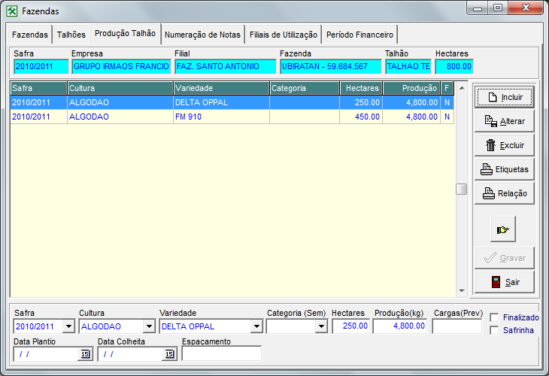

print 05  
O sistema fará o rateio no relatório de Extrato de uso sintético.

Veja abaixo:  
Consultando o talhão: 999 Talhão Teste; veremos que o relatório fez o rateio da aplicação para os dois talhões, até dividiu a aplicação no grid em duas saídas do produto.

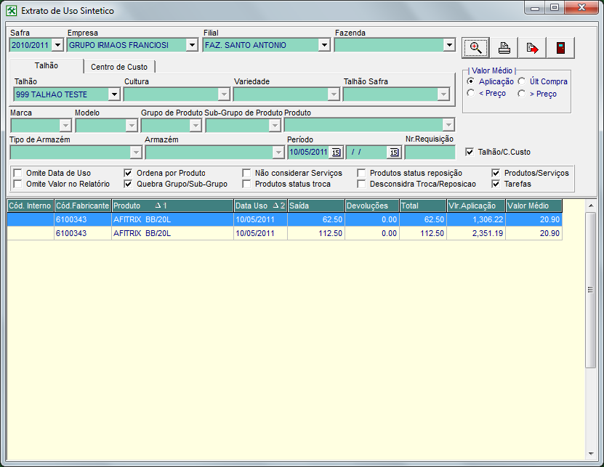

Relatório impresso:

